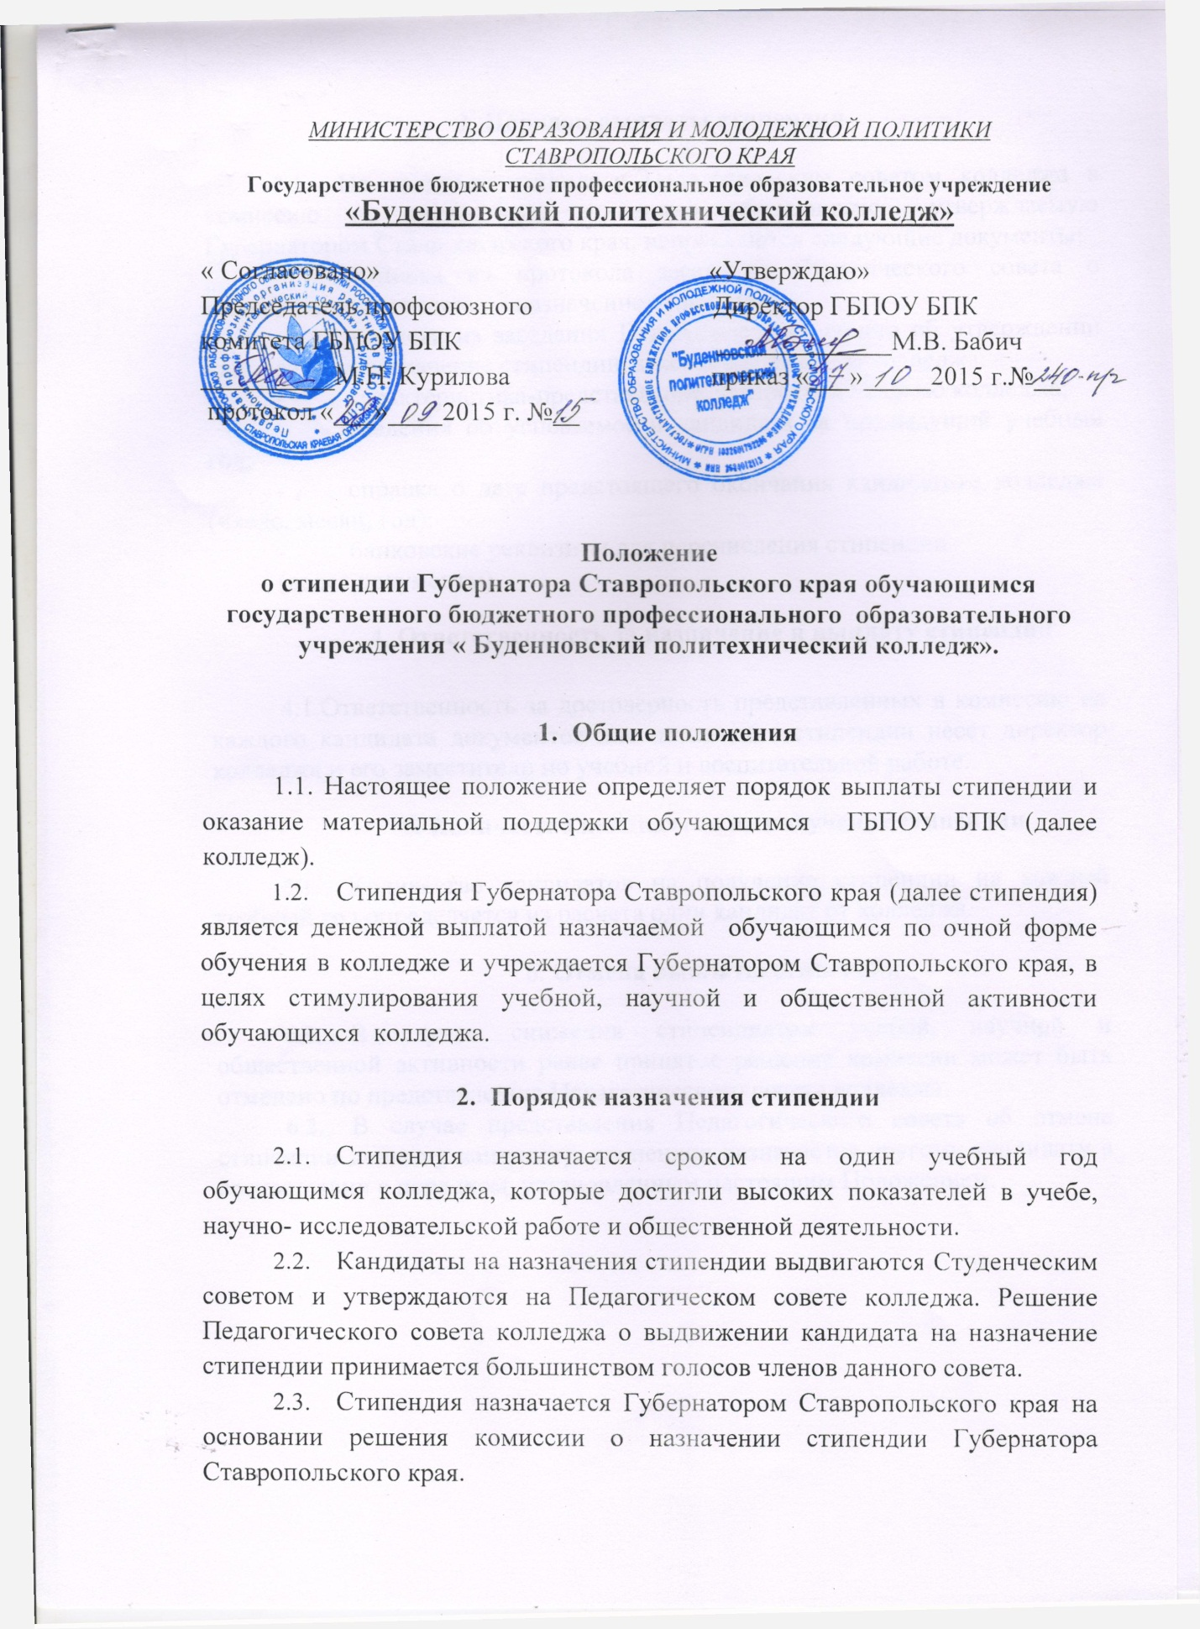
3. Порядок выплаты стипендии
- По каждому кандидату Педагогическим советом колледжа в комиссию по назначению стипендии студентам, утверждаемую Губернатором Ставропольского края, направляются следующие документы:
- выписка из протокола заседания Студенческого совета о выдвижении кандидата на назначение стипендии;
- выписка из заседания Педагогического совета об утверждении кандидата на назначение стипендии, заверенная печатью колледжа;
- характеристика-представление, заверенная печатью колледжа;
- сведения об успеваемости кандидата за предыдущий учебный год;
- справка о дате предстоящего окончания кандидатом колледжа (число, месяц, год);
- банковские реквизиты для перечисления стипендии
(далее документы).

4. Ответственность за назначение и выплату стипендии
4.1.Ответственность за достоверность представленных в комиссию на каждого кандидата документов для назначения стипендии несет директор колледжа и его заместители по учебной и воспитательной работе.

5. Количество кандидатов на получение стипендии
- Количество кандидатов на получение стипендии на каждый учебный год определяется из расчета один кандидат от колледжа.

6. Отмена выплаты стипендии
- В случае снижения стипендиатом учебой, научной и общественной активности ранее принятое решение комиссии может быть отменено по представлению Педагогического совета колледжа.
- В случае представления Педагогического совета об отмене стипендии данному кандидату, стипендия назначается другому кандидату в соответствии с порядком, установленным настоящим Положением.

